关于在网络教学平台开设192学期线上课程的通知
各学院：
为了保障在新型冠状病毒肺炎防控期间192 学期教学计划的正常运行，根据《江西财经大学192学期本科课程线上教学实施方案》要求，现将在网络教学平台开设192学期线上课程的具体事项通知如下：
- 时间安排
- 2月1日，完成与教务系统全部课程的对接，老师可在网络教学平台上对192学期课程与学生数据进行同步。
- 2月4日，网络教学平台使用录播视频上线，老师和学生可通过视频进行培训（具体操作见附件2）。
- 2月6日- 11日，老师在网络教学平台完成学习资源的上传，包括但不限于教学大纲、教学进度表、课件、电子教材、课程音视频、习题、作业、参考资料等，其中教学大纲、教学进度表、课件为必传内容。
- 2月14日-15日，协助教务处对各学院所属课程的教学资源提交情况进行抽查。建议各位老师使用推荐目录格式（具体操作见附件1），以便检查时后台导出课程数据的准确性。
- 建课培训
此次线上教学活动涉及到所有一专课程，我们将联合超星公司对不熟悉网络教学平台和学习通APP使用的师生提供培训服务。
- 培训方式：录播视频培训和直播培训，老师和学生可通过使用学习通加入课程进行观看（邀请码：7828139，具体操作见附件2）。
- 培训时间：
直 播 培 训： 2月3日-5日上午10：00-11：00
录播视频培训： 2月4日上午9：00 录播视频上线
- 教学保障
为保障线上教学活动的顺利进行，我们将为全校师生提供线上和线下答疑服务：
- 学习通在线客服：每日9:00-17:00 （具体操作见附件3）
- 网络教学平台答疑QQ群（教师群）：132933997
网络教学平台答疑QQ群（助教群）：706441728
- 联系方式
计算机实践教学中心：甘 甜 13732966868
超星公司技术服务：苏倩倩 18172899573

附件1：网络教学平台课程目录格式
附件2：网络教学平台使用培训登录方法
附件3：学习通在线答疑操作

计算机实践教学中心
2020年2月1日

附件1：网络教学平台课程目录格式
- 目录格式
第1章 基础信息
1.1 教师介绍
1.2 教学大纲
1.3 教学进度表
1.4 课程简介
第2章 教学内容
2.1 教学课件
2.2 教学视频
2.3 教学案例
- 操作方式：
- 方式一 申请开课后使用推荐目录

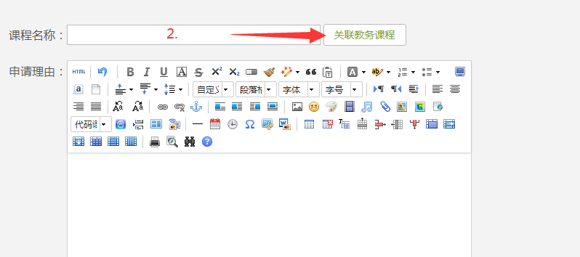

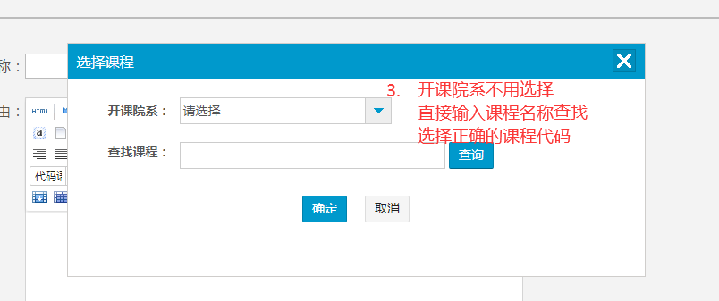
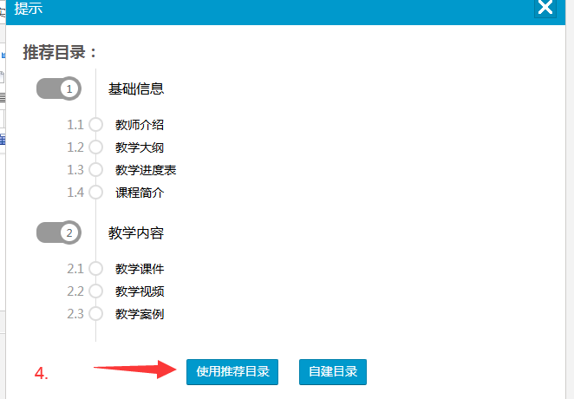
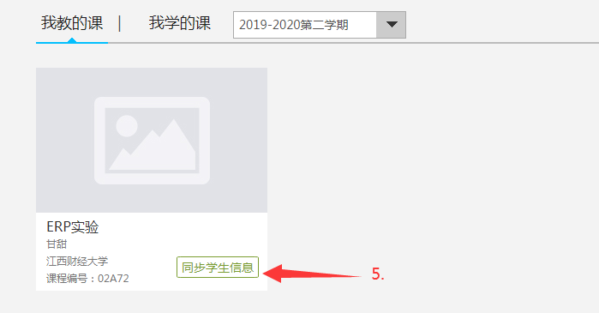
- 方式二 克隆课程后增加以上目录
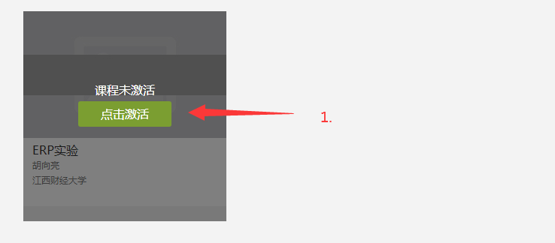
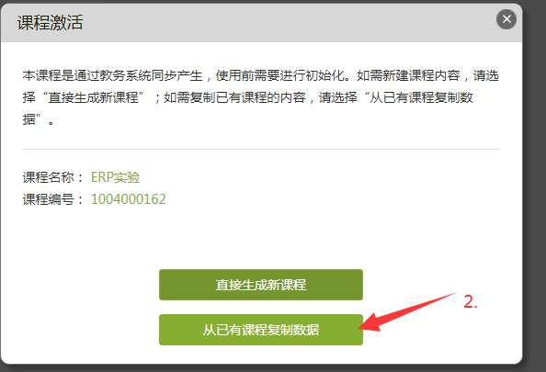
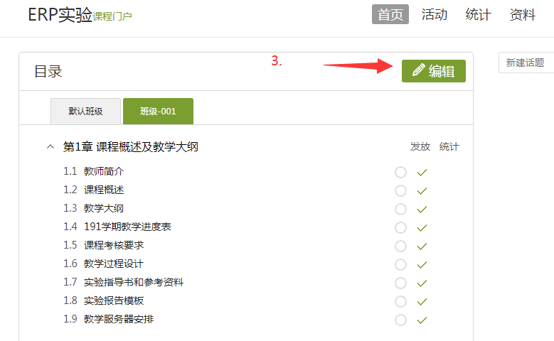
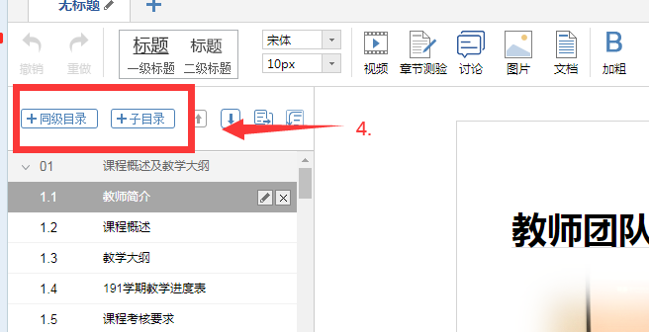

附件2：网络教学平台使用培训登录方法
- 方式一 登录学习通后通过邀请码加入课程
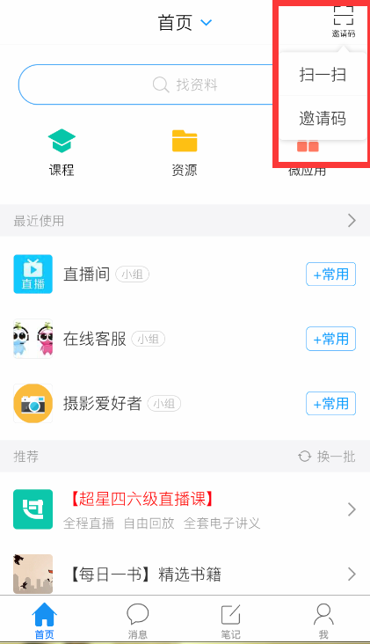
- 方式二 微信扫码观看
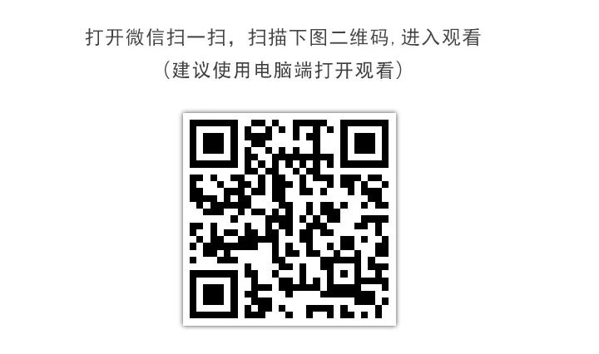
附件3：学习通在线答疑操作
- 方式一 登录学习通—我—小组—搜索在线客服
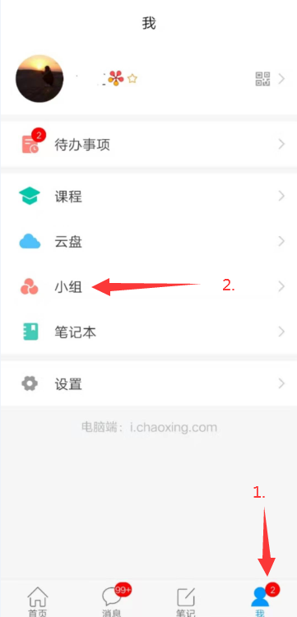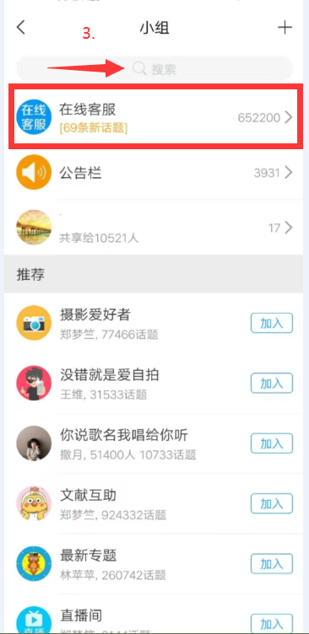

- 方式二 登录学习通—我—设置—帮助中心—客服
